202312811KK5

(2022·青岛市第一中学高一期末)如图是无人机送货时的情景，其中无人机对货物做负功的是(　　)

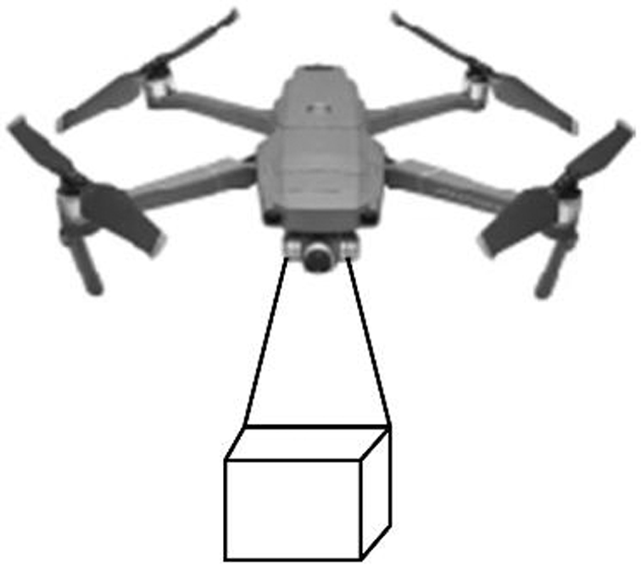

A．加速上升 B．减速上升

C．匀速下降 D．悬停空中